**第14课　文艺复兴运动**

【教学目标】

|  |  |
| --- | --- |
| 知识与能力 | 要求学生掌握文艺复兴运动兴起的原因、时间、地点、实质及影响;了解但丁《神曲》的主要内容及作用;通过对文艺复兴时期代表性历史人物所处时代及其作品的讲述,提高学生用唯物主义观点分析历史问题的能力 |
| 过程与方法 | 利用课件介绍文艺复兴前期欧洲教会的黑暗统治及其对人性的摧残,让学生知道文艺复兴的背景;让学生搜集但丁、达·芬奇和莎士比亚等人的历史资料,了解他们的代表作品及历史功绩;引导学生制作反映文艺复兴时期成果的历史图表,帮助学生加深对有关历史知识的理解和记忆 |
| 情感态度  与价值观 | 通过对西欧中世纪教会对人性的束缚的讲述,让学生知道欧洲封建教会统治的腐朽,认识到文艺复兴的力量和人类社会的进步;通过对文艺复兴及主要人物的了解,知道人性的张扬对历史发展的推动作用,并**从文艺复兴代表人物的作品中体会世界文明的伟大成就,培养面向世界的国际意识。** |

【重点难点】

**重点:**文艺复兴运动;但丁、达·芬奇 、 莎士比亚的代表作。

**难点:**如何理解文艺复兴并非简单的“复兴”?怎样评价《神曲》中的人性?

【教学过程】

【导入新课】

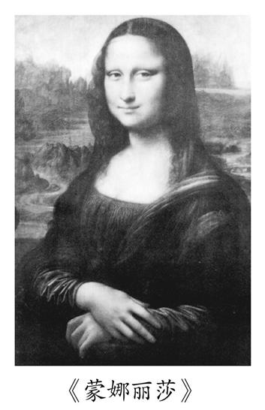如果说《最后的晚餐》是世界最著名的宗教画,那么《蒙娜丽莎》(右图)就是世界上最著名、最伟大的肖像画。作者极其准确地捕捉到了蒙娜丽莎的迷人微笑,用精湛的笔触细致入微地描绘了她微妙的心理活动。即使现在你观看这幅画,依然会感受到她的微笑所蕴含的摄人心魄的力量。这两幅画让作者的名字誉满全球。这位作者到底是谁?他生活在哪一时期?这一时期文艺界还有哪些思想文化巨人?今天让我们带着这些问题,一起学习第14课:文艺复兴运动,共同感受新时代到来前欧洲思想文化变革的蓬勃朝气吧!

【新课探究】

目标导学一:文艺复兴

1.请同学们阅读教材内容,指出文艺复兴运动发生的根本原因。

答案提示:资本主义萌芽的出现。

2.多媒体课件展示材料:

材料一　14、15世纪,地中海沿岸的佛罗伦萨、热那亚、威尼斯等工商业发达的城市中,出现了雇佣与被雇佣的方式,从而产生了最早的资产阶级。新兴资产阶级要求人的个性解放,追求现世生活的幸福,强调人的主观作用,这些主张与封建教会所宣扬的“人的命运是上天注定的” 观点完全背离。由此,一场新兴资产阶级与传统封建势力之间的思想大战最终点燃,这便是文艺复兴。

材料二

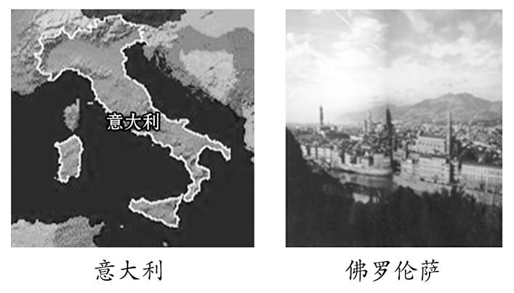

材料三　在中世纪,人类意识的两个方面……内心自省和外界观察都一样——一直处在共同的纱幕之下,处在睡眠和半睡眠状态。这层纱幕是由信仰、幻想和幼稚的偏见织成的,透过它向外看,世界和历史都罩上了一层奇怪的色彩。……在意大利,这层纱幕最先烟消云散。——布克哈特

材料四　在教会的管制下,中世纪的文学艺术死气沉沉,万马齐喑,科学技术也没有什么进展。黑死病在欧洲的蔓延,也加剧了人们心中的恐慌,使得人们开始怀疑宗教神学的绝对权威。

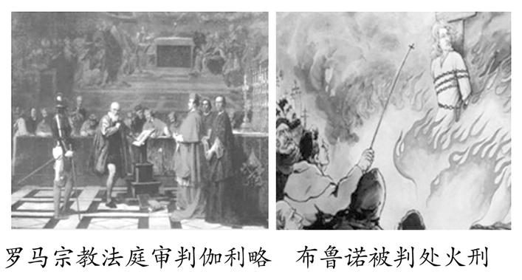

教师提问:通过这四则材料,归纳文艺复兴运动兴起的背景。

答案提示:(1)商品经济的发展和资本主义生产关系的出现(前提和根本原因)。

(2)中古时期罗马教皇和天主教会专横的宗教统治禁锢人们的思想,扼杀了人性,阻碍了社会的进步和科学的发展。

(3)课件归纳展示:图示解读:

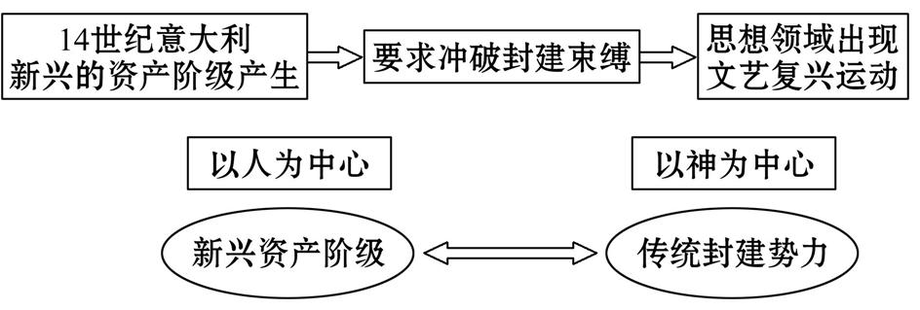

3.教师出示一组材料,再结合教材,让学生谈谈对人文主义思想的认识。

材料一　人文主义起源于14世纪中叶的意大利,其后遍及西欧整个地区。人文主义者以“人性”反对“神性”,用“人权”反对“神权”。他们提出“我是人,人的一切特性我是无所不有”的口号。

材料二　人文主义的主要特征是:第一、以人为中心,主张发展个性,表达人的情感,发挥个人的“才智”和自我奋斗,赞扬英雄史观;第二、肯定现实世界和现世生活,向往名利、享乐和致富,反对悲观、禁欲、遁世和虚伪造作;第三、否定对教皇和教会的绝对服从,嘲笑僧侣的愚昧,蔑视贵族的世家出身,反对封建特权和等级制;第四、提倡理性,追求知识和技术,重视科学实验,反对先验论,主张探索自然,欣赏资产阶级新文化的各种表现形式。

答案提示:人文主义是资产阶级反封建反教会的思想武器,是文艺复兴运动的指导思想,具有鲜明的革命性和进步性。但它强调个人意志,其物质基础为私有制,有一定局限性。

目标导学二:但丁

1.教师多媒体展示有关但丁生平的资料及材料,让学生了解但丁的有关情况,并让学生介绍但丁。

(1)材料一

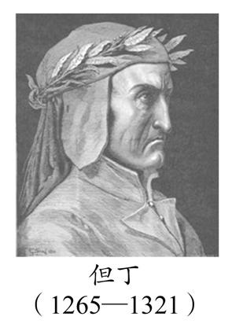但丁是意大利诗人,出生在佛罗伦萨一个没落贵族家庭。他的不朽杰作《神曲》,一方面给中世纪文化以艺术性的总结,另一方面又呈现出文艺复兴时代人文主义思想的曙光。它以构思的宏伟、思想的凝聚、人物的描写、艺术的熟练和富有感情的道德力量而在欧洲文学史上占有突出的位置。但丁作为一位继往开来的诗人,与莎士比亚、歌德一起被称为西欧文学史上的三大天才巨匠。他与彼特拉克、薄伽丘并称为文艺复兴“文学三杰”。

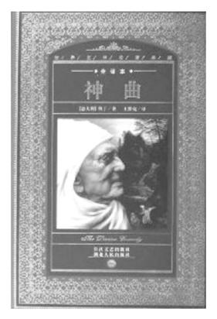

材料二　《神曲》分为《地狱》《炼狱》和《天堂》三部,每部三十三歌,加上序幕作为全书的第一歌,共一百歌。全诗分为三篇:地狱、炼狱、天堂,寓意人类由犯罪、受苦而失望——地狱;更由信心而涤罪——炼狱,而由爱而获救赎。知识、理性和智慧,可到达幸福之门,唯有信心和爱,引导人们进入天堂。这部诗篇,有着精心的结构、丰富的想象力和无与伦比的热情。

答案提示:但丁是意大利诗人、作家,现代意大利语的奠基者,欧洲文艺复兴时代的开拓人物之一,以长诗《神曲》留名后世。他被认为是意大利最伟大的诗人,也是西方最杰出的诗人之一,全世界最伟大的作家之一,被誉为旧时代的最后一位诗人,同时又是新时代的最初一位诗人。

2.教师引导学生阅读但丁的名言,让学生思考:《神曲》中的人性还体现在哪里?

名言一 神圣的种子不落在家族而落在个人身上。

名言二 人不能像走兽那样生活,应该追求知识和美德。

名言三　走自己的路,让别人去说吧!

答案提示:强调人的价值和理性的伟大,认为人对自己的命运具有不可推脱的责任;追求知识。

3.教师引导学生阅读但丁《神曲》的节选部分,思考它反映了作者什么观点?

对于你在欢乐的人间所掌管的

“神圣的钥匙”的敬畏在阻着我,

假若不是这样的话,

我还要使用更严厉的言语呢:

因为你的贪婪使世界陷于悲惨,

把好人蹂躏,把恶人提升。

你们把金银作你们的上帝,

你们和偶像崇拜者有什么不同?

——但丁《神曲》(节选)

答案提示:但丁的《神曲》抨击天主教会的罪恶,谴责统治阶级的腐败和贪婪,赞美现世生活,强调人的价值和理性的伟大。

目标导学三:达·芬奇

1.教师多媒体展示有关达·芬奇生平的资料及材料,让学生了解达·芬奇的有关情况,并让学生介绍达·芬奇。

材料一

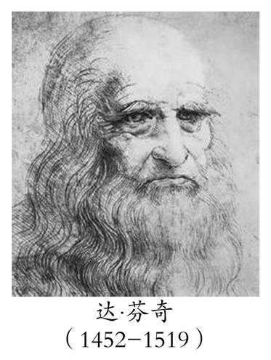达·芬奇是意大利文艺复兴时期的画家,也是整个欧洲文艺复兴时期最杰出的代表人物之一。他是一位思想深邃、学识渊博、多才多艺的艺术大师、科学巨匠、文艺理论家、哲学家、诗人、音乐家、工程师和发明家。他在几乎每个领域都做出了巨大的贡献。后代的学者称他是“文艺复兴时代最完美的代表”,是“第一流的学者”,是一位“旷世奇才”。所有的,以及更多的赞誉他都当之无愧。

材料二　“上天有时将美丽、优雅、才能赋予一人之身,令他之所为无不超群绝伦,显出他的天才来自上苍而非人间之力。达·芬奇正是如此。他的优雅与优美无与伦比,他的才智之高可使一切难题迎刃而解。”这是文艺复兴时期的传记作家瓦萨里对达·芬奇的赞美之词。

材料三　达·芬奇的壁画《最后的晚餐》、祭坛画《岩间圣母》和肖像画《蒙娜丽莎》是他一生中的三大杰作。这三幅作品是达·芬奇为世界艺术宝库留下的珍品中的珍品,是欧洲艺术的拱顶之石。

材料四

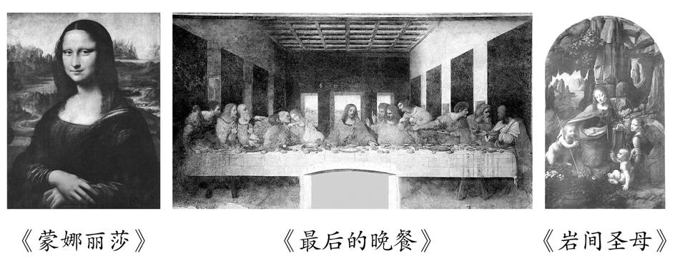

材料五

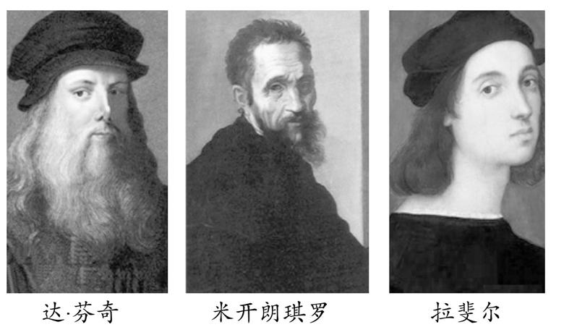

答案提示:达·芬奇是意大利时期杰出的艺术大师、科学巨匠、文艺理论家、哲学家、诗人、音乐家、工程师和发明家,与拉斐尔、米开朗琪罗并称为文艺复兴“美术三杰”,他的代表作是《蒙娜丽莎》《最后的晚餐》。

2.教师多媒体展示两幅画,引导学生比较两幅画中人物的不同点。

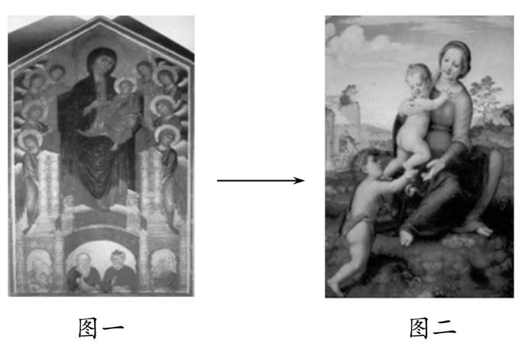

答案提示:从上面两幅图我们可以看出:图一人物窠臼呆板,没有生活气息,只是增加庄严感和神圣感,是画家“想象的”。

图二人物表情丰富,画面体现了人物间温情和温馨的微妙关系,反映了现世生活中的美。由此理解文艺复兴的核心是人文主义。

目标导学四:莎士比亚

1.教师多媒体展示有关莎士比亚生平的资料及材料,并让学生简单介绍莎士比亚的有关情况。

材料一

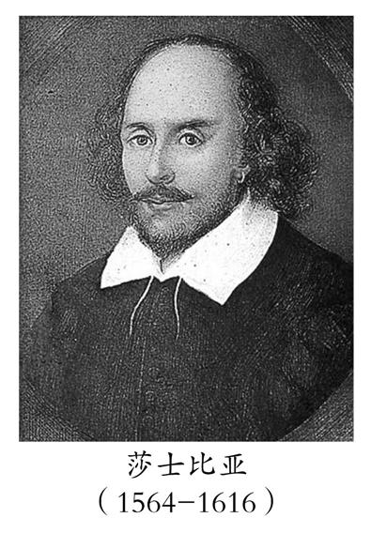英国著名戏剧家和诗人。出生于沃里克郡斯特拉特福镇的一个富裕市民家庭,曾在当地文法学校学习。13岁时家道中落辍学经商,于1586年前往伦敦。先在剧院门前为贵族顾客看马,后逐渐成为剧院的杂役、演员、剧作家和股东。1597年在家乡购置了房产,生命的最后几年在家乡度过。

材料二

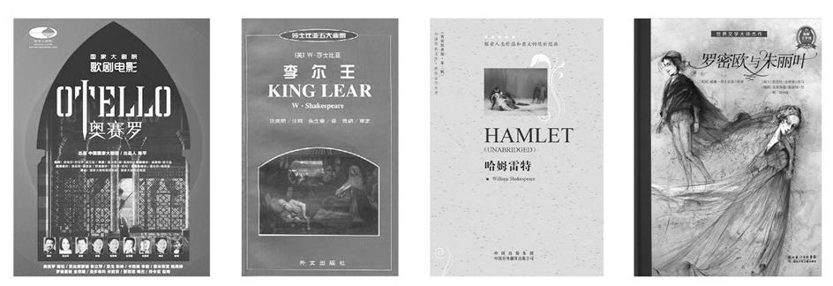

　　答案提示:莎士比亚是英国杰出的戏剧家和诗人,他的代表作有四大悲剧:《奥赛罗》《李尔王》《哈姆雷特》《麦克白》。名剧:《罗密欧与朱丽叶》《仲夏夜之梦》。

2.教师多媒体课件展示两则材料,引导学生思考材料一反映了什么核心内容?材料二中巨人的时代指什么历史时期?巨人时代对欧洲历史发展产生的重大影响是什么?

材料一　人是一件多么了不起的杰作!多么高贵的理性!多么伟大的力量!多么优美的仪表!多么文雅的举动!在行为上多么像一个天使!在智慧上多么像一个天神!宇宙的精华!万物的灵长!

——莎士比亚《哈姆雷特》

材料二　“这是一次人类从来没有经历过的最伟大的、进步的变革,是一个需要巨人而且产生了巨人——在思维能力、热情和性格方面、在多才多艺和学识渊博方面……”——恩格斯

答案提示:莎士比亚的作品从生活真实出发,深刻地反映了时代风貌和社会本质,深刻批判了封建道德伦理观念和社会陋习,充分体现了人文主义者的生活理想。文艺复兴运动时期。**打破了中世纪以来封建统治和教会神学对人们思想的束缚,强调发挥人在这个世界上的作用,是资产阶级叩响近代社会大门的思想解放运动。**

【课堂小结】

随着商品经济的发展和资本主义萌芽的出现,资产阶级发起了一场反对封建统治和宗教神学、弘扬资产阶级思想文化的运动,它兴起于意大利,几乎蔓延到西欧各国。

这场运动以人文主义为核心,冲破了天主教会对欧洲社会和人们精神世界的统治,是欧洲近代第一次思想解放运动,为欧洲资本主义社会的产生奠定了思想文化基础。

【板书设计】

